

**UNIVERSIDAD DE GUAYAQUIL**

FACULTAD DE CIENCIAS MATEMATICAS Y FISICAS

CARRERA DE INGENIERIA EN SISTEMAS COMPUTACIONALES

**TEMA:**

“OCTUPUS DEPLOY”

GUAYAQUIL – ECUADOR



Tabla de contenido

Octopus 3

Características 3

Promueva lanzamientos entre ambientes. 3

Implementaciones repetibles y confiables. 3

Implementaciones complejas hechas fáciles. 4

Tablero intuitivo y fácil de usar. 4

Soporte de plataforma de primera clase. 4

Tentacle 5

Host 6

Pasos de biblioteca para tareas comunes de AWS 6

Pasos de instalación (Versión trial) 6

# 

# Octopus

Octopus Deploy es un servidor de implementación automatizado que facilita la automatización de la implementación de aplicaciones web ASP.NET, aplicaciones Java, actualizaciones de base de datos, aplicaciones NodeJS y scripts personalizados en entornos de desarrollo, prueba y producción.

Infraestructura

Con Octopus Deploy puede implementar software en servidores Windows, servidores Linux, Microsoft Azure, AWS, un paquete fuera de línea o regiones en la nube. Estas máquinas y servicios son sus objetivos de despliegue, y dado que el software generalmente se implementa en más de una máquina (o destino de despliegue), Octopus organiza sus objetivos de despliegue en grupos llamados entornos. Los entornos típicos son desarrollo, prueba y producción.

Sus entornos y objetivos de despliegue se gestionan desde la pestaña Infraestructura de Octopus Web Portal.

## Características

### Promueva lanzamientos entre ambientes.

Octopus se encarga de tu desarrollo, control de calidad, pruebas de aceptación y despliegues de producción. Limite quién puede implementar en la producción, asegúrese de que las versiones se hayan probado primero, programe las implementaciones para esta noche o bloquee la promoción de versiones rotas.

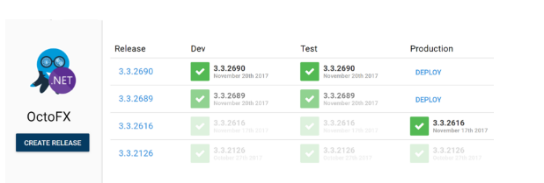

### Implementaciones repetibles y confiables.

Para cada versión, construirá sus binarios una vez, pero los desplegará y promocionará muchas veces, asegurándose de que lo que va a producción sea exactamente lo que acaba de probar. La forma en que modelamos su proceso de implementación garantiza que las implementaciones sean lo más consistentes posible entre los entornos, de modo que cuando esté listo para comenzar a producir, esté seguro de que será Just Work ™.

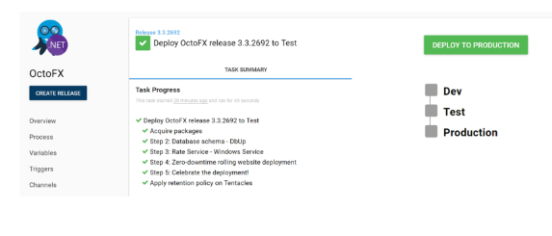

### Implementaciones complejas hechas fáciles.

Los pasos de implementación de alto nivel para .NET, Java y otras plataformas, la capacidad de ejecutar scripts personalizados, la administración de variables sensibles y los patrones de implementación avanzados significan que Octopus puede simplificar incluso las implementaciones de aplicaciones más complicadas.

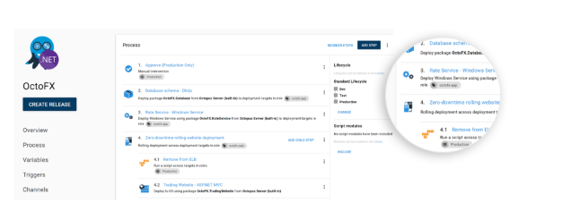

### Tablero intuitivo y fácil de usar.

¿Cansado de que se le pregunte qué versión de la aplicación está en prueba hoy, o no estoy seguro si la implementación de la puesta en escena de la noche anterior fue exitosa? Octopus irradia información, diciéndole a su equipo de un vistazo qué está desplegado en dónde.

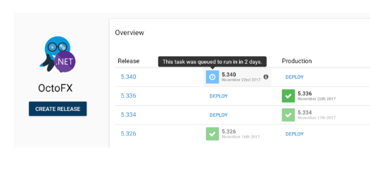

### Soporte de plataforma de primera clase.

Integración versátil con su línea de construcción existente.

Proceso de implementación

El proceso de implementación es como una receta para implementar su software. Usted define la receta agregando pasos y variables a un proyecto. Cada paso contiene una acción específica (o conjunto de acciones) que se ejecuta como parte del proceso de implementación cada vez que se implementa su software. Después de la configuración inicial, el proceso de implementación no debe cambiar entre las implementaciones, aunque el software que se está implementando cambiará como parte del proceso de desarrollo.

Para definir su proceso de implementación, debe:

1. Crea un proyecto.
2. Agrega pasos al proyecto.
3. Agregue variables de configuración al proyecto.
4. Crea un lanzamiento.

API e integraciones

Octopus Deploy se integra con una amplia gama de servidores continuos de integración / compilación, scripts, aplicaciones .NET y cualquier otra cosa a través de una API REST.

Se describe la API REST de Octopus Deploy, que es una API completa que se puede usar para automatizar su servidor Octopus Deploy. También describe herramientas de línea de comando e integración con servidores de integración / compilación continuos.

* TeamCity
* Team Foundation Server (TFS) y Visual Studio Team Services (VSTS)
* Bambú
* Continua CI
* Jenkins
* Línea de comando Octo.exe
* Octopus.Client
* Extensibilidad del servidor
* API Octopus REST
* Línea de comando Octopus.Server.exe
* Calamar
* Línea de comando Tentacle.exe
* Integración de AppVeyor
* Línea de comando Octopus.Migrator.exe
* Compatibilidad
* Solución de problemas de integración entre servidores de compilación y pulpo

Implementaciones automatizadas en Amazon Web Services

Posee un soporte de primera clase para AWS, use Octopus para implementar en sus instancias EC2/VPN hoy mismo.

Pro

* Asistencia de primera clase.
* Implementar .NET, Java y otras aplicaciones en EC2.
* Pasos de biblioteca para tareas comunes de AWS.

## Tentacle

Octopus proporciona un agente llamado Tentacle que admite la implementación en máquinas virtuales, ya sea local o alojado en AWS EC2 o Azure VM. Octopus también habla SSH y tiene soporte de primera clase para varios destinos de implementación específicos de vendedores en la nube.

### Host

Los hosts de Windows usan nuestro agente Tentacle, mientras que los hosts Linux usan SSH.

## Pasos de biblioteca para tareas comunes de AWS

Nuestra [biblioteca comunitaria](http://library.octopus.com/) tiene docenas de plantillas de pasos que facilitan el trabajo con AWS, que incluyen:

* Trabajando con equilibradores de carga elásticos (ELB)
* Creando pilas de CloudFormation
* Usando Elastic Beanstalk
* Llamar a los scripts de AWS PowerShell
* Trabajando con S3 y Cloudfront

## Pasos de instalación (Versión trial)

1.- Descargar el Octopus desde la página: <https://octopus.com/>

2.- Ejecutar la aplicación, primero se llenará los términos de la licencia (para este caso, se usa una versión trial por 45 días) y pulsamos siguiente:

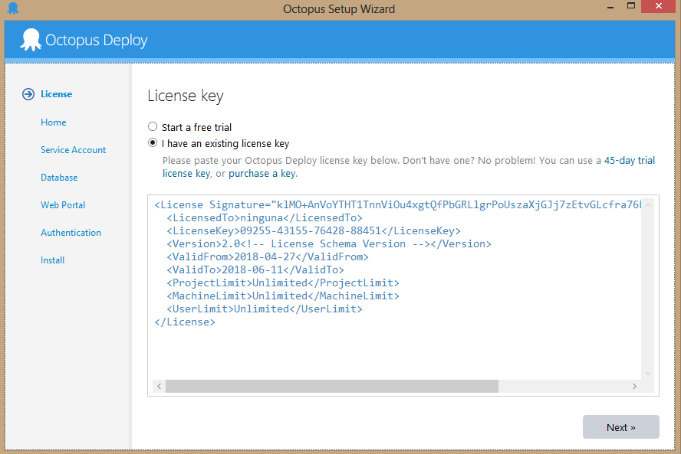

3.- Poner la ruta donde se guardará todo lo referente al Octopus y pulsar siguiente:

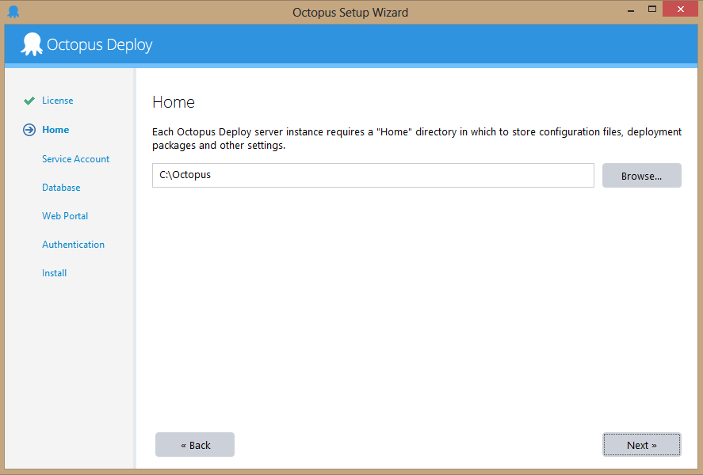

4.- Seleccionamos user local system account(usar la cuenta del sistema local) y pulsamos siguiente.

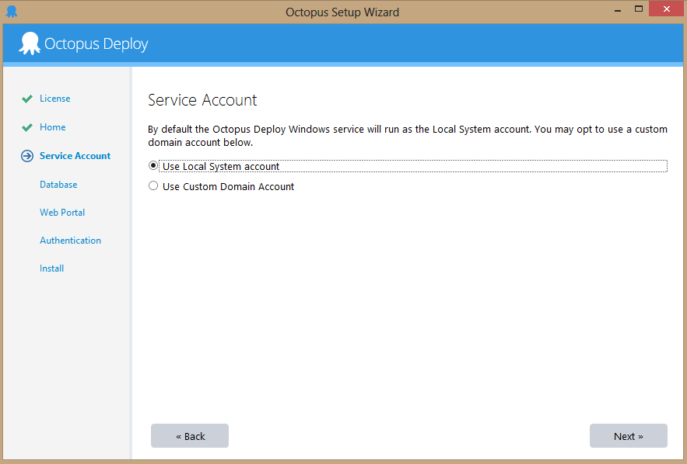

5.- En la nueva ventana que se abre poner el nombre del servidor y la base de datos a usar y el tipo de autentificación.(Nota: para este hay que tener instalado el sqlserver y tener creada una base de datos).

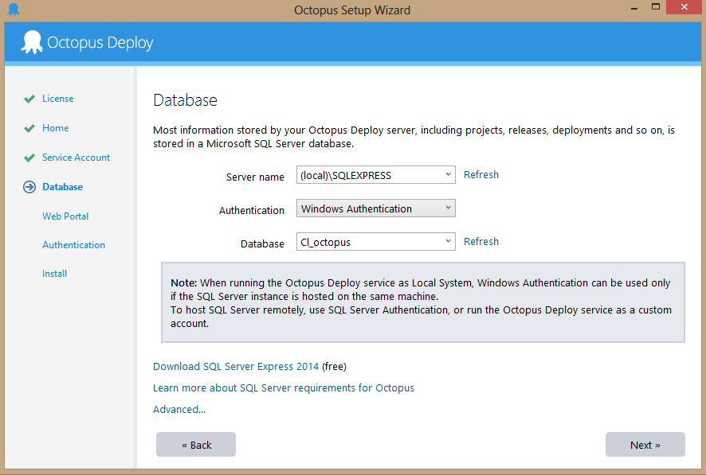

6.- Acepte el puerto y directorio predeterminados o ingrese el suyo.

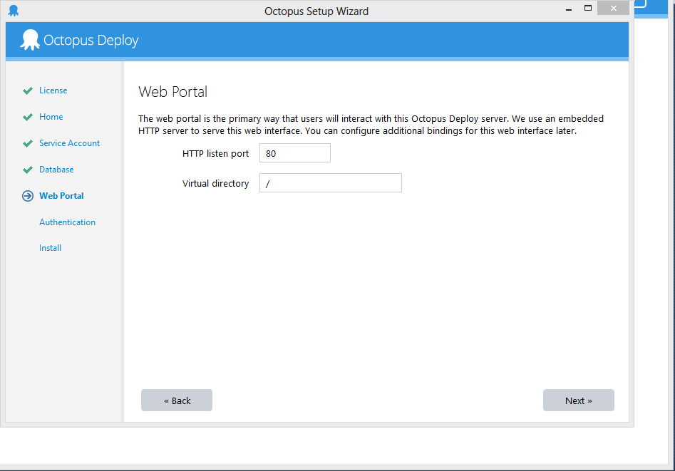

7.- Ingrese las credenciales que se piden y que se usarán para el administrador de Octopus.

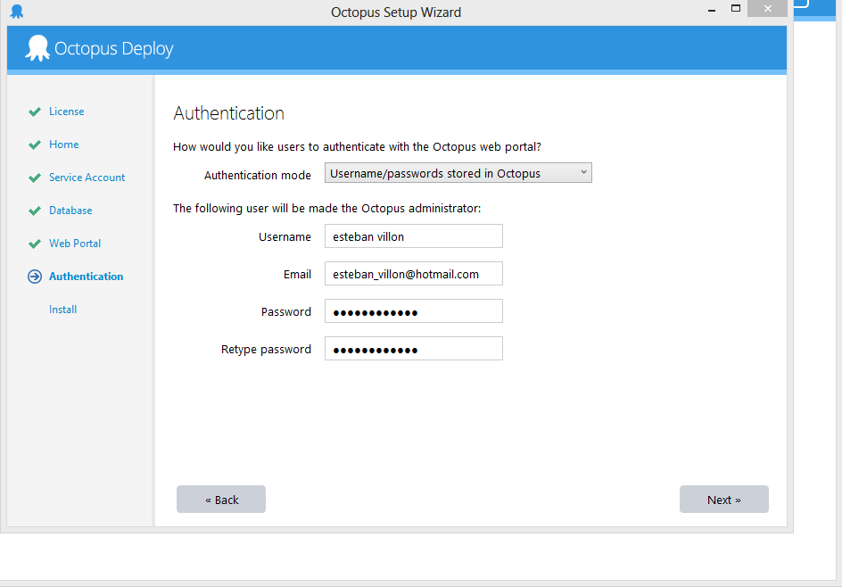

8.- Presionamos install en la siguiente ventana que nos aparece y comienza a instalarse.

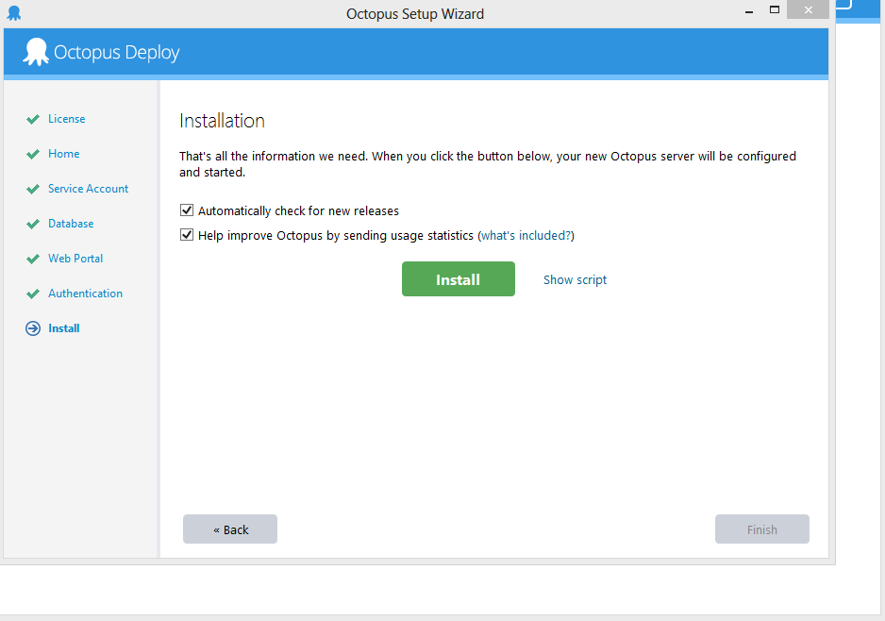

9.- Pantalla

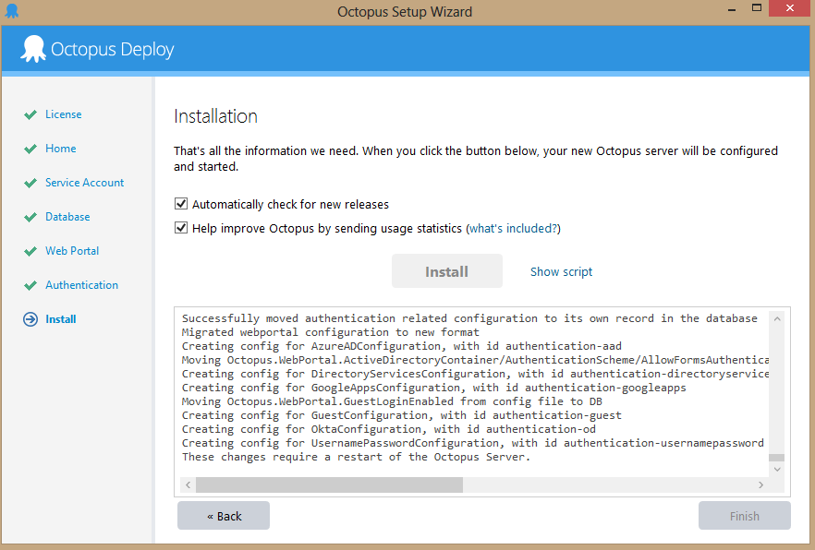

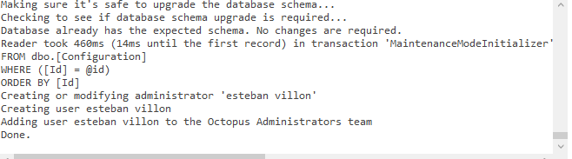

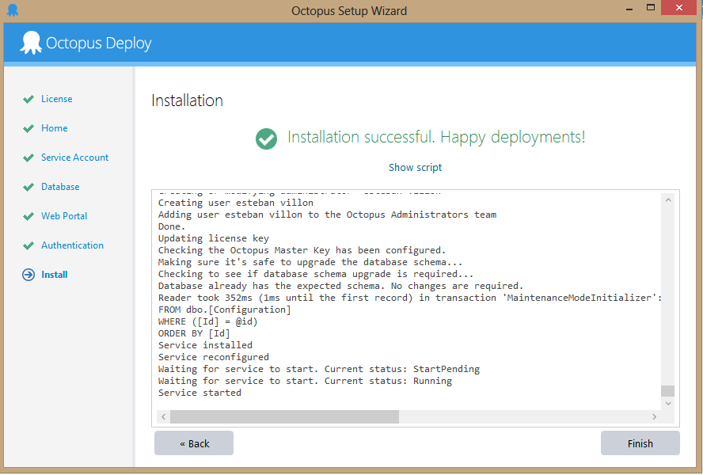

10.- Interfaz

